TRƯỜNG ĐẠI HỌC GIAO THÔNG VẬN TẢI TP. HỒ CHÍ MINH
VIỆN CÔNG NGHỆ THÔNG TIN VÀ ĐIỆN, ĐIỆN TỬ


ĐỒ ÁN MÔN HỌC
LẬP TRÌNH MẠNG

TÊN ĐỀ TÀI
LẬP TRÌNH GAME CARO

Nhóm thực hiện : Net_Group_02
Mã đề tài: UDM_17
Giảng viên hướng dẫn : Mai Ngọc Châu

Tp. Hồ Chí Minh, ngày 1 tháng 07 năm 2026

LỜI CẢM ƠN
Lời đầu tiên, nhóm chúng em xin gửi lời cảm ơn chân thành nhất đến thầy Mai Ngọc Châu – giảng viên phụ trách môn học Lập trình mạng.
Chúng em vô cùng biết ơn thầy vì những bài giảng tâm huyết và sự hướng dẫn tận tình trong suốt kỳ học vừa qua. Nhờ những kiến thức về lập trình luồng (Thread), xử lý đồng bộ và giao tiếp giữa Client - Server mà thầy truyền đạt, nhóm chúng em đã có đủ cơ sở lý thuyết và kỹ năng thực hành để hoàn thành bài tập lớn với đề tài "Lập trình Game Caro". Thầy không chỉ cung cấp kiến thức chuyên môn mà còn rèn luyện cho chúng em tư duy giải quyết vấn đề trong lập trình ứng dụng mạng.
Do thời gian thực hiện có hạn và kiến thức của các thành viên trong nhóm vẫn còn những điểm chưa hoàn thiện, phần mềm và bài báo cáo của nhóm chắc chắn vẫn còn những hạn chế nhất định Chúng em rất mong sẽ nhận được sự thông cảm và những lời nhận xét, góp ý từ thầy để nhóm có thể rút kinh nghiệm cho các dự án sau này.
Chúng em xin kính chúc thầy luôn mạnh khỏe và công tác tốt.
Nhóm chúng em xin chân thành cảm ơn!

DANH SÁCH THÀNH VIÊN VÀ ĐÁNH GIÁ
Họ tên và MSSV | Vai trò | Nhiệm vụ chính | DOCX&PPTX | Mức độ hoàn thành công việc
Lê Hoàng Anh(nhóm trưởng)-052206016037 | Integration & System | Xây dựng TCP Server, quản lý kết nối, quản lý phòng chơi | CHƯƠNG 3: THIẾT KẾ HỆ THỐNG | 100%
Nguyễn Trọng Nhân-  095205000728 | Server Core | Xây dựng TCP Server, quản lý kết nối client, tổ chức phòng chơi | CHƯƠNG 5: KIỂM THỬ  CHƯƠNG 6: TỔNG KẾT | 100%
Hồ Nguyễn Đăng Khoa- 079206007812 | UI & Network | Xây dựng giao diện WinForms, kết nối TCP Client, xử lý dữ liệu JSON | CHƯƠNG 1: TỔNG QUAN ĐỀ TÀI | 100%
Trần Thi Ánh Nguyệt  052306008540 | GameLogic | Quản lý bàn cờ, xây dựng lượt chơi, kiểm tra nước đi, xác định thắng/thua | CHƯƠNG 4: CÀI ĐẶT VÀ TRIỂN KHAI | 100%
Lâm Gia An-089206000442 | Matchmaking & Game Flow | Quản lý danh sách người chơi, ghép cặp, điều phối luồng trận đấu | CHƯƠNG 2: PHÂN TÍCH YÊU CẦU | 100%

Mục lục
CHƯƠNG 1: TỔNG QUAN ĐỀ TÀI 1
1.1. Giới thiệu đề tài 1
1.2. Lý do chọn đề tài 1
1.3. Mục tiêu của Project 2
CHƯƠNG 2: PHÂN TÍCH YÊU CẦU 3
2.1. Yêu cầu chức năng 3
2.2. Yêu cầu phi chức năng 4
CHƯƠNG 3: THIẾT KẾ HỆ THỐNG 5
3.1. Sơ đồ use case (Tổng quát) 5
3.2. Sơ đồ hoạt động 5
3.3 Sơ Đồ Tuần Tự 6
CHƯƠNG 4: CÀI ĐẶT VÀ PHÁT TRIỂN HỆ THỐNG 7
4.1 Kiến trúc mạng và giao thức 7
4.2. Các thành phần chính 7
4.3. Game Logic 8
CHƯƠNG 5. KIỂM THỬ 10
5.1. Mục tiêu kiểm thử 10
5.2. Phương pháp kiểm thử 10
5.4. Bảng kết quả kiểm thử 10
CHƯƠNG 6. TỔNG KẾT VÀ ĐÁNH GIÁ 11
6.1. Tổng kết 11
6.2. Đánh giá 11
6.3. Hướng phát triển 12
6.4. Kết luận 12

CHƯƠNG 1: TỔNG QUAN ĐỀ TÀI

1.1. Giới thiệu đề tài
Trong những năm gần đây, cùng với sự phát triển mạnh mẽ của công nghệ thông tin và mạng máy tính, các ứng dụng giải trí trực tuyến ngày càng được nhiều người quan tâm và sử dụng. Đặc biệt, các trò chơi nhiều người chơi (Multiplayer Game) đã trở thành một trong những lĩnh vực phát triển mạnh nhờ khả năng kết nối người chơi ở nhiều địa điểm khác nhau thông qua Internet. Để xây dựng được một trò chơi trực tuyến hoàn chỉnh, hệ thống không chỉ cần đáp ứng về mặt giao diện mà còn phải đảm bảo khả năng truyền dữ liệu nhanh chóng, đồng bộ và ổn định giữa các thiết bị tham gia.
Game Caro là một trò chơi mang tính chiến thuật, có luật chơi đơn giản nhưng yêu cầu người chơi phải có khả năng quan sát và tư duy logic để giành chiến thắng. Mặc dù trò chơi đã xuất hiện từ lâu và rất quen thuộc với nhiều thế hệ, nhưng việc phát triển Game Caro theo mô hình trực tuyến vẫn là một bài toán thú vị, đòi hỏi phải kết hợp giữa kiến thức lập trình, xử lý dữ liệu và giao tiếp mạng. Chính vì vậy, nhóm đã lựa chọn xây dựng đề tài UDM17_CaroGame nhằm tạo ra một hệ thống Game Caro có thể hoạt động trên mạng theo mô hình Client–Server.
Đề tài tập trung xây dựng một hệ thống cho phép nhiều người chơi kết nối đến máy chủ thông qua giao thức TCP Socket, thực hiện đăng nhập, tham gia Lobby, ghép cặp người chơi, tạo phòng chơi và thi đấu với nhau theo thời gian thực. Trong quá trình chơi, toàn bộ dữ liệu của bàn cờ được đồng bộ liên tục giữa các Client nhằm đảm bảo mọi người chơi đều nhìn thấy cùng một trạng thái của trận đấu. Ngoài ra, hệ thống còn hỗ trợ quản lý người chơi trực tuyến, xử lý các trường hợp kết nối và ngắt kết nối.
Thông qua việc thực hiện đề tài này, nhóm có cơ hội vận dụng những kiến thức đã học về lập trình hướng đối tượng, lập trình mạng, xử lý đa luồng, thiết kế giao diện người dùng và phát triển phần mềm theo kiến trúc Client–Server. Đây cũng là cơ hội để xây dựng một sản phẩm có tính thực tiễn, có khả năng mở rộng và phát triển thêm nhiều chức năng trong tương lai.

1.2. Lý do chọn đề tài
Việc lựa chọn đề tài UDM17_CaroGame xuất phát từ mong muốn xây dựng một ứng dụng vừa mang tính giải trí vừa giúp nhóm áp dụng những kiến thức đã học trong môn Lập trình mạng vào một sản phẩm thực tế. Game Caro là một trò chơi quen thuộc với hầu hết mọi người, có luật chơi không quá phức tạp nhưng lại đòi hỏi khả năng xử lý logic, quản lý lượt chơi và đồng bộ dữ liệu chính xác giữa nhiều người chơi. Đây là điều kiện phù hợp để triển khai một hệ thống mạng theo mô hình Client–Server.
Bên cạnh đó, đề tài còn tạo điều kiện để nhóm nghiên cứu và ứng dụng nhiều công nghệ quan trọng như TCP Socket, Windows Forms, lập trình đa luồng và giao tiếp giữa Client với Server. Trong quá trình thực hiện, nhóm phải giải quyết nhiều vấn đề như quản lý kết nối của nhiều Client cùng lúc, xây dựng hệ thống Lobby, ghép cặp người chơi, xử lý luật chơi, truyền nhận dữ liệu theo thời gian thực. Những nội dung này đều có ý nghĩa thực tiễn và giúp các thành viên nâng cao kỹ năng lập trình cũng như khả năng phân tích, thiết kế hệ thống.
Ngoài việc đáp ứng yêu cầu của môn học, đề tài còn có khả năng phát triển trong tương lai. Hệ thống có thể được mở rộng bằng cách bổ sung các chức năng như đăng ký tài khoản, bảng xếp hạng người chơi, phòng chơi riêng, trò chuyện trực tuyến, tích hợp trí tuệ nhân tạo hoặc triển khai trên nền tảng Web và Mobile. Vì vậy, nhóm nhận thấy đây là một đề tài phù hợp cả về mặt học thuật lẫn khả năng ứng dụng thực tế.

1.3. Mục tiêu của Project
Mục tiêu chính của đề tài là xây dựng thành công hệ thống UDM17_CaroGame hoạt động theo mô hình Client–Server, cho phép nhiều người chơi có thể kết nối đến máy chủ và tham gia thi đấu Game Caro thông qua mạng máy tính. Hệ thống được thiết kế nhằm đảm bảo việc truyền nhận dữ liệu giữa Client và Server diễn ra nhanh chóng, chính xác và ổn định, đồng thời đáp ứng đầy đủ các chức năng cần thiết của một trò chơi trực tuyến.
Trong quá trình phát triển, dự án hướng đến việc xây dựng một TCP Server có khả năng tiếp nhận và quản lý nhiều kết nối đồng thời, đồng thời triển khai hệ thống Lobby để hiển thị danh sách người chơi đang trực tuyến và gửi lời mời để bắt đầu trận đấu. Sau khi ghép cặp thành công, Server sẽ tạo phòng chơi riêng cho hai người chơi, quản lý toàn bộ trạng thái của trận đấu và đồng bộ dữ liệu bàn cờ giữa hai Client theo thời gian thực.
Bên cạnh đó, hệ thống còn tập trung xây dựng Game Logic nhằm kiểm tra tính hợp lệ của từng nước đi, quản lý lượt chơi, xác định điều kiện thắng hoặc thua và đảm bảo kết quả trận đấu được xử lý chính xác theo luật chơi Caro. Giao diện của chương trình được xây dựng bằng Windows Forms với các màn hình như Login, Lobby, Game nhằm giúp người dùng dễ dàng thao tác và sử dụng. Toàn bộ dữ liệu trao đổi giữa Client và Server được truyền thông qua TCP Socket kết hợp với định dạng JSON để đảm bảo tính nhất quán và thuận tiện trong quá trình xử lý.
Ngoài mục tiêu hoàn thành các chức năng cơ bản của trò chơi, nhóm cũng hướng đến việc xây dựng một hệ thống có cấu trúc rõ ràng, dễ bảo trì và dễ mở rộng. Đây sẽ là nền tảng để trong tương lai có thể phát triển thêm nhiều chức năng mới như bảng xếp hạng, hệ thống tài khoản, trò chuyện trực tuyến, chế độ chơi với trí tuệ nhân tạo hoặc triển khai trên môi trường Internet nhằm nâng cao trải nghiệm của người dùng.

CHƯƠNG 2: PHÂN TÍCH YÊU CẦU

2.1. Yêu cầu chức năng
Kết nối đến máy chủ:
Hệ thống cho phép người dùng nhập địa chỉ IP và cổng của Server để thiết lập kết nối TCP. Sau khi kết nối thành công, Client gửi thông tin đăng nhập và nhận dữ liệu khởi tạo. Nếu kết nối bị gián đoạn, hệ thống thông báo lỗi và cho phép kết nối lại.
Quản lý Lobby và người chơi:
Server quản lý danh sách người chơi trực tuyến và đồng bộ trạng thái đến tất cả Client theo thời gian thực. Người dùng có thể theo dõi người chơi đang rảnh hoặc đang trong trận đấu.
Ghép cặp và tạo trận đấu:
MatchmakingService thực hiện ghép cặp người chơi và tạo GameRoom mới khi đủ điều kiện tham gia trận đấu.
Điều khiển quá trình chơi:
GameService quản lý luồng trận đấu, lượt chơi, cập nhật trạng thái và kết thúc trận đấu.
Xử lý luật chơi:
BoardController kiểm tra nước đi hợp lệ, cập nhật bàn cờ và xác định thắng/thua theo luật Caro.
Giao tiếp Client–Server:
Dữ liệu được đóng gói thành Packet, chuyển đổi JSON bằng Serializer và truyền qua TCP Socket theo cơ chế bất đồng bộ.
Chat giữa người chơi:
Hệ thống hỗ trợ chức năng nhắn tin trực tiếp giữa hai người chơi trong Lobby hoặc trong khi trận đấu đang diễn ra. Tin nhắn được gửi thông qua Server và chuyển tiếp đến người nhận theo thời gian thực, giúp người chơi dễ dàng trao đổi, tăng tính tương tác và nâng cao trải nghiệm trong quá trình chơi.
Chơi với máy (Bot AI):
Ngoài chế độ chơi với người khác, hệ thống còn hỗ trợ chế độ chơi với Bot AI. Người chơi có thể lựa chọn một trong ba mức độ khó gồm Dễ, Vừa và Khó trước khi bắt đầu trận đấu. Mỗi mức độ sẽ có chiến lược đánh cờ và độ thử thách khác nhau nhằm phù hợp với trình độ của người chơi. Sau mỗi lượt đi của người dùng, Bot AI sẽ phân tích trạng thái bàn cờ và tự động thực hiện nước đi tiếp theo. Chức năng này giúp người chơi có thể luyện tập kỹ năng, nâng cao khả năng tư duy chiến thuật và trải nghiệm trò chơi ngay cả khi không có đối thủ trực tuyến.

Giao diện người dùng:
Hệ thống gồm các màn hình Login, Lobby và Game, hỗ trợ người dùng đăng nhập, theo dõi trạng thái và tham gia thi đấu.
Xử lý ngắt kết nối
Server phát hiện Client mất kết nối, kết thúc trận đấu nếu cần và cập nhật trạng thái người chơi.

2.2. Yêu cầu phi chức năng
Khả năng sử dụng
Giao diện Windows Forms trực quan, dễ thao tác.
Hiệu năng
Đồng bộ dữ liệu nhanh, độ trễ thấp khi truyền nhận.
Độ ổn định
Hệ thống hỗ trợ nhiều kết nối và nhiều phòng chơi đồng thời.
Khả năng mở rộng
Kiến trúc Client–Server, Modular Design và Layered Architecture giúp dễ nâng cấp.
Bảo trì
Các chức năng được tách thành các lớp như ServerManager, MatchmakingService, GameService, BoardController và ClientSocket giúp dễ quản lý.
Công nghệ sử dụng
C#, .NET, Windows Forms, TCP Socket, JSON Serializer cùng ba lớp Server Layer, Client Layer và Shared Layer.

CHƯƠNG 3: THIẾT KẾ HỆ THỐNG

3.1. Sơ đồ use case (Tổng quát)
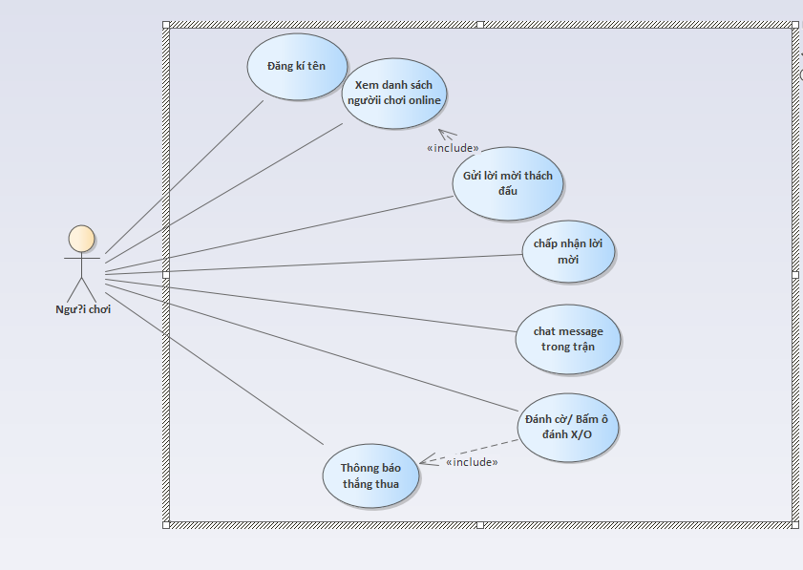

3.2. Sơ đồ hoạt động

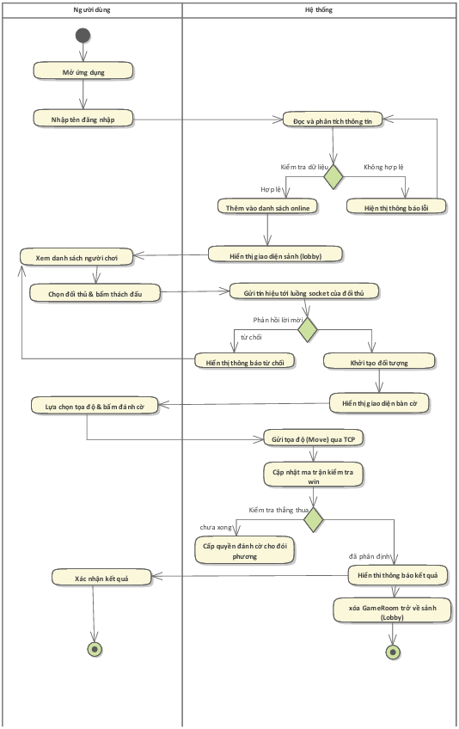

3.3 Sơ Đồ Tuần Tự
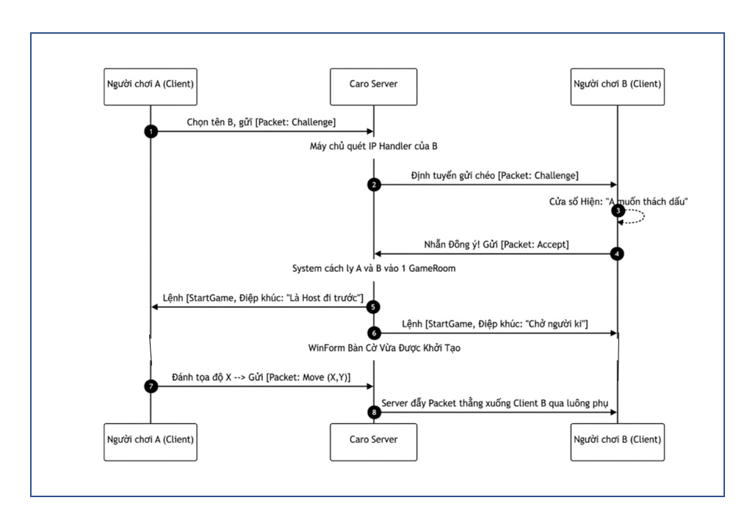

CHƯƠNG 4: CÀI ĐẶT VÀ PHÁT TRIỂN HỆ THỐNG

4.1 Kiến trúc mạng và giao thức
Chương trình bày quá trình cài đặt và triển khai hệ thống trò chơi Caro Online được xây dựng bằng ngôn ngữ C# theo mô hình Client–Server. Nội dung chương tập trung mô tả kiến trúc của hệ thống, cơ chế giao tiếp giữa Client và Server thông qua giao thức TCP, đồng thời phân tích các thành phần chính như quản lý kết nối, quản lý bàn cờ, xử lý luật chơi và thuật toán điều khiển Bot. Các nội dung được trình bày trong chương đều được phân tích trực tiếp từ mã nguồn của hệ thống nhằm làm rõ cách thức hoạt động của chương trình.

4.2. Các thành phần chính
Hệ thống được chia thành nhiều thành phần, mỗi thành phần đảm nhận một chức năng riêng. Việc phân chia này giúp chương trình dễ quản lý, bảo trì và mở rộng trong quá trình phát triển.
Thành phần | Vị trí | Trách nhiệm chính
Client | Client | Cung cấp giao diện cho người chơi, gửi các yêu cầu đến Server, nhận dữ liệu phản hồi và hiển thị trạng thái trò chơi.
Server | Server | Khởi động máy chủ, quản lý kết nối TCP, xử lý các yêu cầu từ Client, điều khiển trận đấu, đồng bộ dữ liệu và lưu lịch sử thi đấu.
Game Logic | Server/GameLogic | Cài đặt luật chơi Caro, quản lý bàn cờ, kiểm tra điều kiện thắng, xử lý lượt chơi và hỗ trợ chế độ chơi với Bot.
ServerManager | Server/Core | Khởi động Server, lắng nghe kết nối TCP, quản lý người chơi, xử lý các gói tin (Packet), điều khiển trận đấu, đồng bộ trạng thái và lưu lịch sử thi đấu
MatchmakingService | Server/Handlers | Quản lý sảnh chờ (Lobby), danh sách người chơi trực tuyến, xử lý lời mời thi đấu, phản hồi lời mời và khởi tạo trận đấu giữa hai người chơi.
Chat Message | ServerManager/Core | Tiếp nhận câu hỏi từ người chơi, gửi yêu cầu đến dịch vụ AI và trả về phản hồi để hỗ trợ người dùng trong quá trình sử dụng hệ thống.
MatchHistoryRepository | Server/Core | Lưu trữ lịch sử các trận đấu đã kết thúc, bao gồm kết quả thi đấu, đối thủ và danh sách nước đi của từng trận.
Shared | Shared | Chứa các lớp dùng chung như Packet, PacketHelper, DTO và Serializer để trao đổi dữ liệu giữa Client và Server.
Bot AI | ServerManager/Core | Hỗ trợ chế độ chơi với máy ở các mức Easy, Medium và Hard bằng thuật toán đánh giá nước đi kết hợp Minimax và Alpha–Beta Pruning.

4.3. Game Logic
Logic của trò chơi được xây dựng nhằm đảm bảo mọi thao tác của người chơi đều được Server kiểm tra và xử lý trước khi cập nhật đến các Client. Hệ thống quản lý lượt chơi, kiểm tra điều kiện thắng, xử lý thời gian và hỗ trợ chế độ chơi với Bot, giúp trận đấu diễn ra chính xác và đồng bộ.
Quản lý lượt đi
Hệ thống sử dụng thông tin lượt chơi được lưu trong CurrentTurnID để xác định người chơi nào được phép thực hiện nước đi.
Phía Server: Mỗi khi nhận được gói tin , Server kiểm tra người gửi có đúng lượt chơi hay không. Nếu chưa đến lượt hoặc nước đi không hợp lệ (ô đã có quân hoặc nằm ngoài bàn cờ), Server sẽ từ chối xử lý và gửi thông báo lỗi về Client. Khi nước đi hợp lệ, Server cập nhật bàn cờ, lưu lịch sử nước đi và chuyển lượt sang người chơi còn lại.
Phía Client: Client chỉ gửi yêu cầu đánh cờ khi đến lượt của mình. Sau khi nhận được trạng thái mới từ Server, giao diện sẽ cập nhật bàn cờ, hiển thị lượt chơi hiện tại và thời gian còn lại của lượt.
Thuật toán kiểm tra thắng:
Thuật toán kiểm tra thắng được thực hiện ngay sau khi một nước đi hợp lệ được cập nhật lên bàn cờ. Hệ thống sử dụng lớp WinChecker để kiểm tra điều kiện thắng dựa trên vị trí của quân cờ vừa được đánh. Thay vì duyệt toàn bộ bàn cờ, thuật toán chỉ xét quân cờ vừa đặt và kiểm tra theo bốn hướng:
Trục ngang: Duyệt sang trái và sang phải.
Trục dọc: Duyệt lên trên và xuống dưới.
Trục chéo chính: Duyệt theo hướng từ góc trên trái đến góc dưới phải.
Trục chéo phụ: Duyệt theo hướng từ góc trên phải đến góc dưới trái.
Cách thức hoạt động của thuật toán
Đối với mỗi hướng, hệ thống lần lượt đếm số quân cờ cùng loại ở hai phía của vị trí vừa đánh. Quá trình đếm sẽ dừng khi gặp mép bàn cờ, ô trống hoặc quân cờ của đối phương. Sau khi cộng kết quả của hai chiều với quân cờ hiện tại, nếu tổng số quân liên tiếp đạt từ năm quân trở lên thì người chơi được xác định là chiến thắng.Nếu không có người chiến thắng và toàn bộ bàn cờ đã được đánh hết, hệ thống sẽ kết thúc trận đấu với kết quả hòa.
Xử lý chế độ chơi với Bot
Đối với chế độ chơi với Bot, sau khi người chơi hoàn thành lượt đánh, Server sẽ gọi lớp GameService để tính toán nước đi tiếp theo. Thuật toán được lựa chọn phụ thuộc vào mức độ khó mà người chơi đã chọn.
Ở mức Easy: Bot chọn ngẫu nhiên một ô trống nằm gần các quân cờ đã có trên bàn.
Ở mức Medium: Bot đánh giá các vị trí dựa trên khả năng tấn công và phòng thủ trước khi lựa chọn nước đi.
Ở mức Hard: chương trình sử dụng thuật toán Minimax kết hợp Alpha–Beta Pruning để tìm phương án có lợi nhất, đồng thời ưu tiên các trường hợp có thể giành chiến thắng ngay hoặc ngăn chặn nước thắng của đối phương.
Sau khi Bot hoàn thành nước đi, Server tiếp tục thực hiện quy trình kiểm tra thắng và cập nhật trạng thái mới của trận đấu đến Client.

CHƯƠNG 5. KIỂM THỬ

5.1. Mục tiêu kiểm thử
Kiểm thử nhằm xác minh các chức năng chính của hệ thống hoạt động đúng theo yêu cầu, bao gồm: đăng nhập, quản lý phòng chờ, vận hành ván đấu, cơ chế cầu hòa, kết nối mạng và lịch sử ván đấu. Quá trình kiểm thử được thực hiện theo phương pháp kiểm thử hộp đen (Black-box Testing) — chỉ dựa trên đầu vào và kết quả đầu ra quan sát được, không can thiệp vào cấu trúc nội bộ của code.

5.2. Phương pháp kiểm thử
Nhóm sử dụng phương pháp kiểm thử thủ công (Manual Testing) — trực tiếp chạy ứng dụng, thao tác trên giao diện và quan sát kết quả hiển thị để đối chiếu với kết quả mong đợi.
5.3. Các module được kiểm thử
Hệ thống được kiểm thử theo các module chính:
- Module Login: Kiểm tra xác thực đầu vào (tên rỗng, IP không hợp lệ, server không phản hồi) và luồng đăng nhập thành công.
- Module Lobby: Kiểm tra hiển thị danh sách người chơi, gửi/nhận lời mời đấu, các trường hợp mời không hợp lệ.
- Module Game: Kiểm tra logic click bàn cờ, quản lý lượt đi, render bàn cờ, đánh vào ô đã có quân, đánh khi chưa đến lượt.
- Module Cầu hòa: Kiểm tra luồng gửi/nhận/chấp nhận/từ chối cầu hòa, ngăn chặn cầu hòa với bot.
- Module Network: Kiểm tra xử lý mất kết nối, packet lỗi định dạng, gửi đồng thời từ nhiều thread.
- Module Bot: Kiểm tra 3 mức độ khó (Easy/Medium/Hard), giới hạn tính năng khi chơi với bot.

5.4. Bảng kết quả kiểm thử
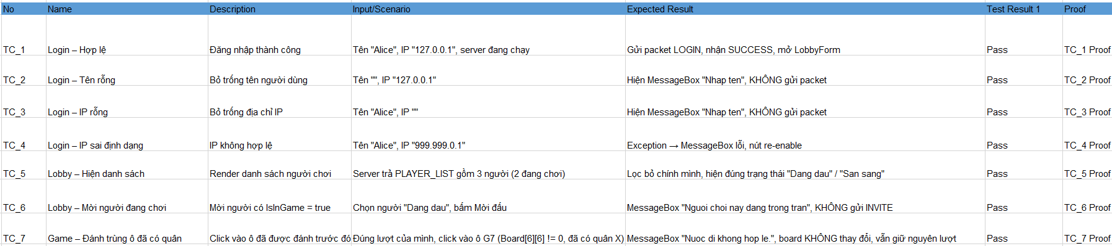

CHƯƠNG 6. TỔNG KẾT VÀ ĐÁNH GIÁ

6.1. Tổng kết
Nhóm đã hoàn thành xây dựng ứng dụng game Caro trực tuyến (CaroGame) theo kiến trúc Client–Server sử dụng giao thức TCP/IP. Ứng dụng được phát triển bằng ngôn ngữ C# trên nền tảng .NET 9, giao diện người dùng sử dụng Windows Forms (WinForms).
Các chức năng đã hoàn thành:
- Kết nối và đăng nhập: Người chơi kết nối tới Server qua địa chỉ IP và cổng 5000, đăng ký tên hiển thị và nhận ID định danh duy nhất từ Server.
- Sảnh chờ (Lobby): Hiển thị danh sách người chơi đang online theo thời gian thực, phân biệt trạng thái "Sẵn sàng" và "Đang đấu". Hỗ trợ gửi và nhận lời mời đấu kèm tuỳ chọn thời gian mỗi lượt (15/30/60/120/300 giây) và lựa chọn quân cờ.
- Ván đấu PvP: Hai người chơi đánh cờ theo lượt trên bàn cờ 15×15. Server quản lý toàn bộ trạng thái ván đấu gồm bàn cờ, lượt chơi, đồng hồ đếm ngược và kiểm tra thắng/thua/hòa. Client chỉ hiển thị trạng thái nhận từ Server và gửi nước đi lên.
- Ván đấu với Bot: Hỗ trợ 3 mức độ khó. Mức Easy chọn ngẫu nhiên ô trống gần các quân đã đánh. Mức Medium sử dụng heuristic đánh giá điểm từng ô ứng viên. Mức Hard sử dụng thuật toán Minimax kết hợp Alpha–Beta Pruning với độ sâu tìm kiếm 3, ưu tiên nước thắng ngay và chặn nước thắng của đối thủ.
- Tính năng trong ván: Chat nội bộ giữa 2 người chơi, cầu hòa (DRAW_REQUEST/ACCEPT/DECLINE), đầu hàng (RESIGN), tự động xử thua khi hết giờ lượt.
- Lịch sử ván đấu: Server lưu toàn bộ ván đấu của từng người chơi vào file JSON. Client có thể xem lại danh sách ván đã chơi và replay từng nước đi.

6.2. Đánh giá
Ưu điểm:
- Sử dụng Shared Class Library (Packet, CommandType, DTO) làm contract chung giữa Client và Server, tránh lệch định dạng dữ liệu.
- Xử lý bất đồng bộ (async/await) xuyên suốt, không block UI thread. SemaphoreSlim(1,1) đảm bảo an toàn luồng khi ghi TCP stream đồng thời.
- Xử lý tốt các edge case: packet JSON lỗi không crash hệ thống, mất kết nối đột ngột được phát hiện và thông báo, ngăn hiện MessageBox trùng lặp khi nhận nhiều packet cùng loại.
- Bot ở mức Hard có khả năng chơi thực chiến nhờ Minimax Alpha–Beta, không chỉ là bot ngẫu nhiên.
Hạn chế:
- Chưa có cơ chế xác thực người dùng (authentication) — bất kỳ ai biết IP Server đều có thể kết nối và sử dụng tên bất kỳ.
- Lịch sử ván đấu lưu dưới dạng file JSON phẳng trên Server — không có cơ sở dữ liệu, dễ mất dữ liệu nếu Server khởi động lại bất thường hoặc file bị hỏng.
- Không hỗ trợ người chơi ghép cặp tự động nếu người chươi treo máy thì ghép cặp rất mất thời gian
- Chưa hỗ trợ phòng chờ công khai (public room list) — hiện tại chỉ có thể mời trực tiếp, không có tính năng tạo phòng và chờ đối thủ vào.

6.3. Hướng phát triển
- Tích hợp cơ sở dữ liệu (SQL Server hoặc SQLite) để lưu trữ lịch sử và thông tin người dùng bền vững hơn.
- Thêm hệ thống đăng nhập bằng tài khoản (username/password) với mã hoá mật khẩu.
- Mở rộng giao diện lên WPF hoặc MAUI để hỗ trợ đa nền tảng.
- Thêm tính năng phòng công khai, bảng xếp hạng (leaderboard) và hệ thống điểm ELO.
- Tự động ghép cặp hỗ trợ người chơi

6.4. Kết luận
Qua quá trình thực hiện đồ án, nhóm đã vận dụng được kiến thức lập trình mạng vào việc xây dựng một ứng dụng thực tế hoàn chỉnh. Từ việc thiết lập kết nối TCP/IP, xây dựng giao thức trao đổi dữ liệu giữa Client và Server, đến việc xử lý đồng thời nhiều người chơi và tích hợp trí tuệ nhân tạo cho chế độ chơi với Bot.
Đồ án không chỉ giúp nhóm hiểu sâu hơn về lập trình socket mà còn rèn luyện kỹ năng thiết kế kiến trúc phần mềm theo hướng phân tầng rõ ràng, xử lý bất đồng bộ và làm việc nhóm thông qua Git. Các vấn đề phát sinh trong quá trình phát triển như xung đột luồng, mất kết nối đột ngột hay đồng bộ trạng thái giữa nhiều client đã được nhóm giải quyết và rút ra nhiều bài học thực tiễn quý giá.
Mặc dù còn một số hạn chế như chưa có hệ thống xác thực tài khoản hay cơ sở dữ liệu bền vững, nhóm đánh giá sản phẩm đã đáp ứng đầy đủ các yêu cầu đề ra và có nền tảng tốt để phát triển thêm trong tương lai

